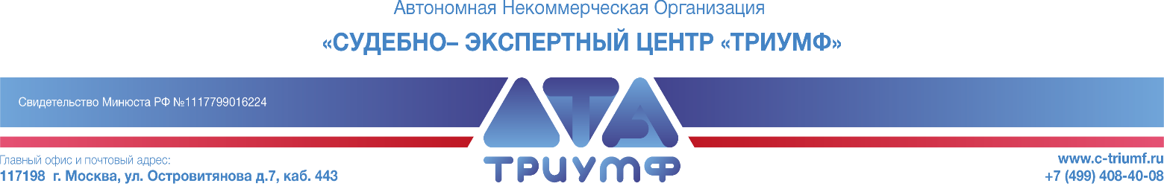

г. Москва 2019

Копии документов об образовании специалиста
в области судебной психофизиологической экспертизы с использованием полиграфа.

Специалист: | Алфеева Татьяна Анатольевна
Занимаемая должность: | специалист/эксперт- полиграфолог.
Специальность: | Специальность 20.1  «Исследование психологии человека».
Стаж работы по специальности: | с 2007 г.

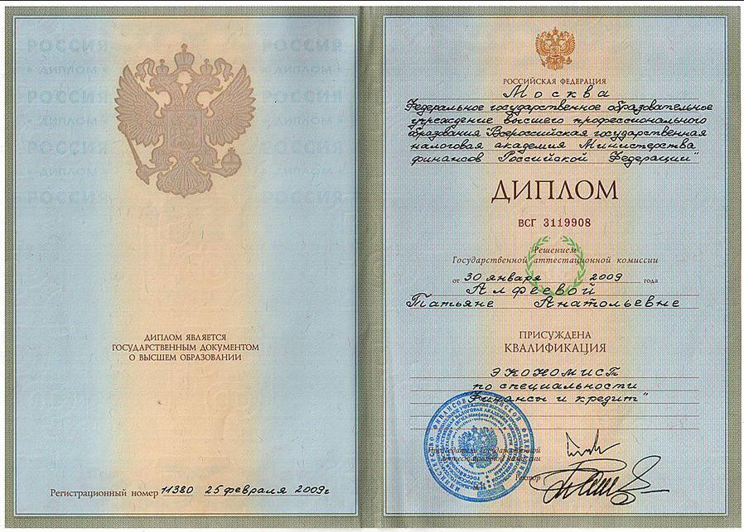

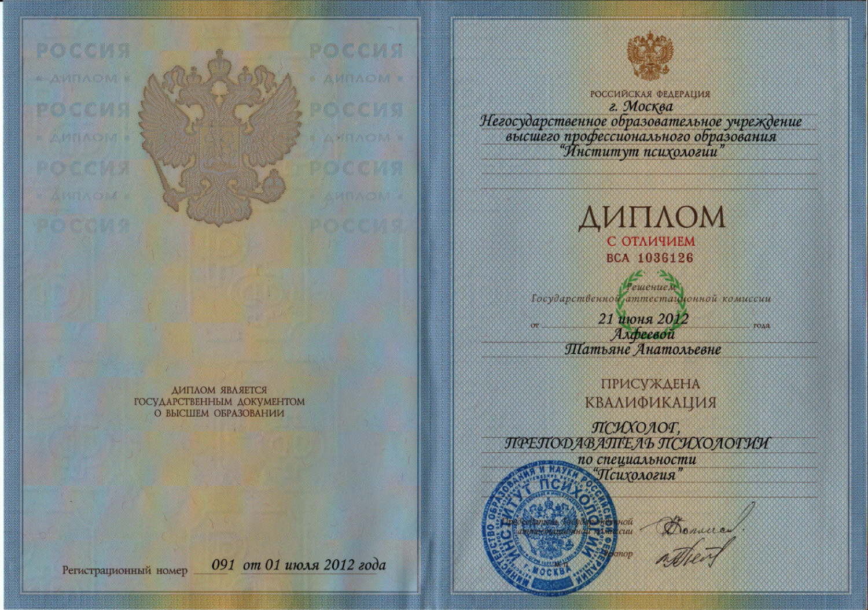

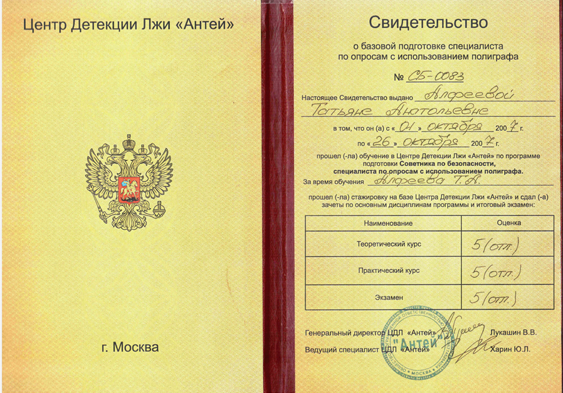

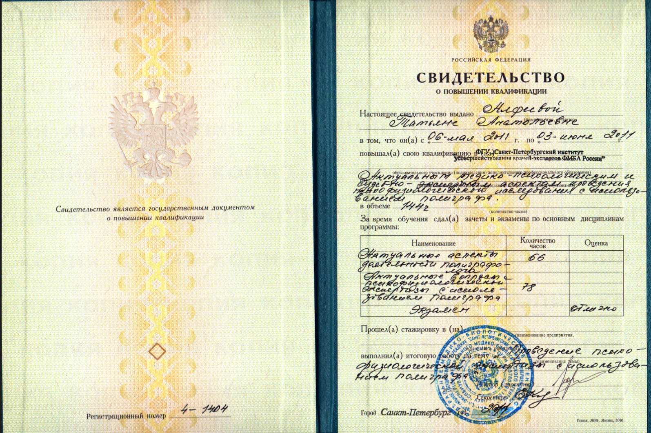

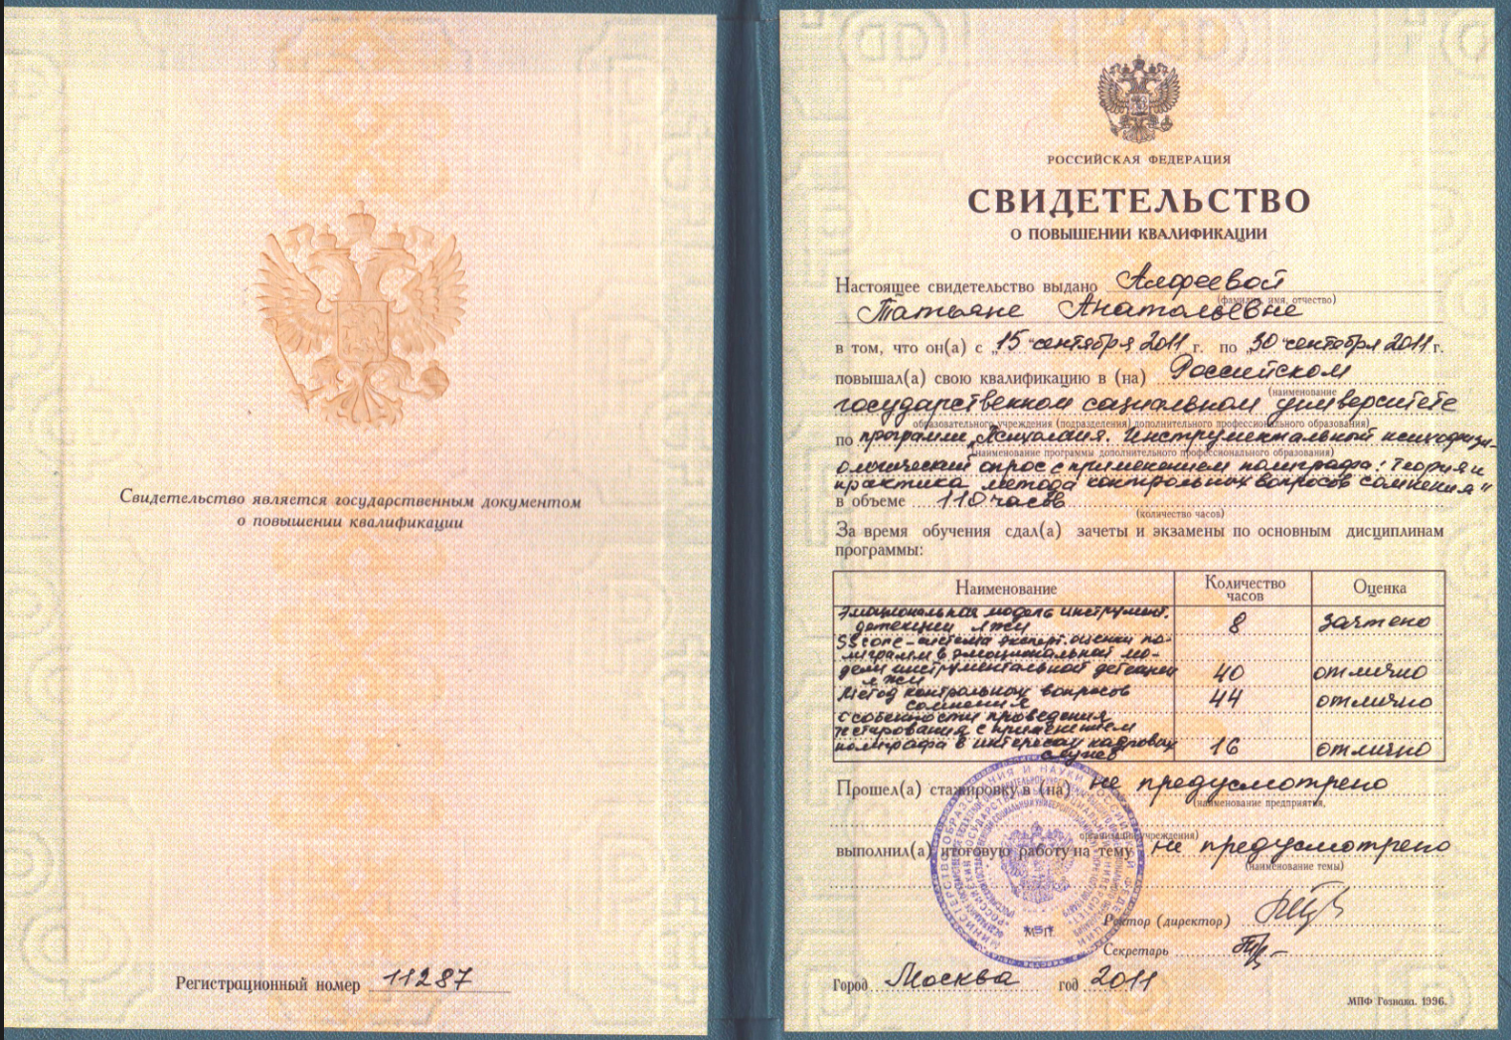
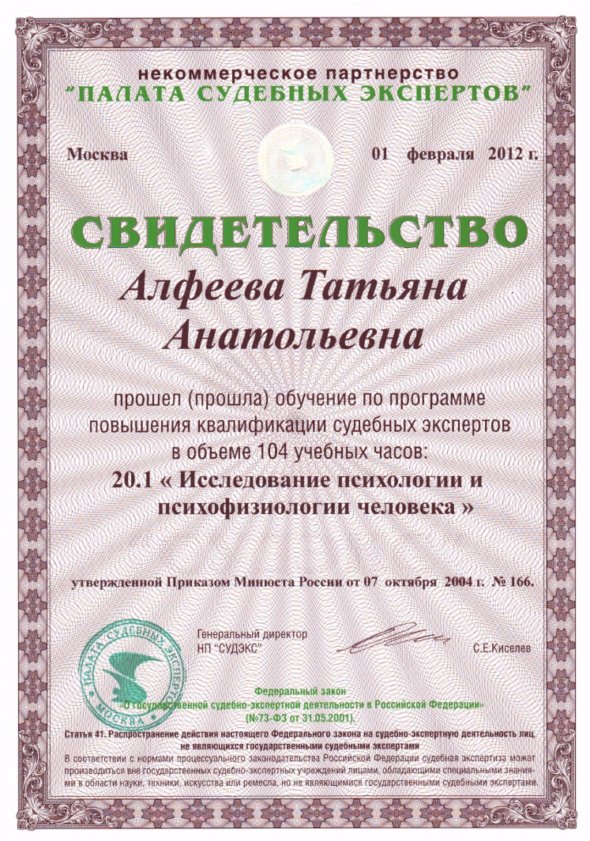

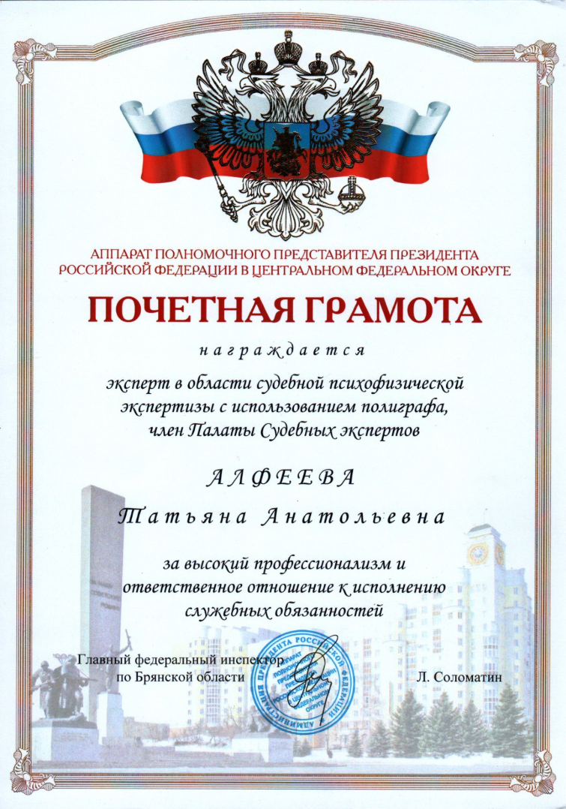
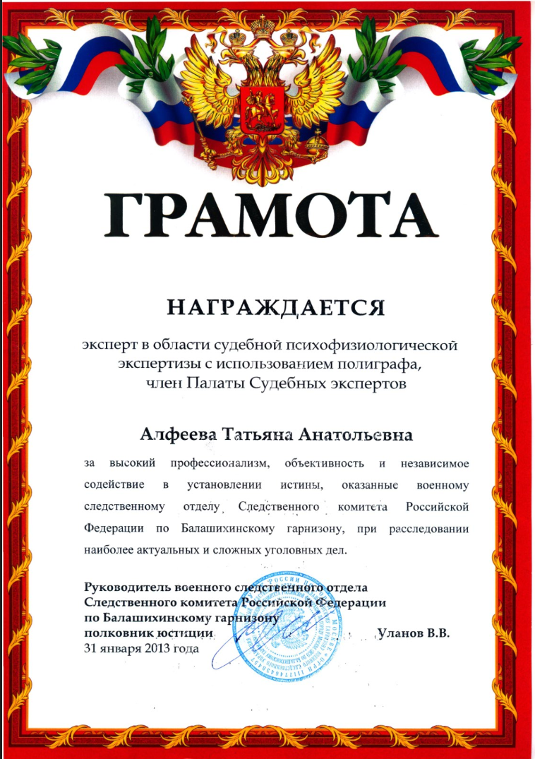

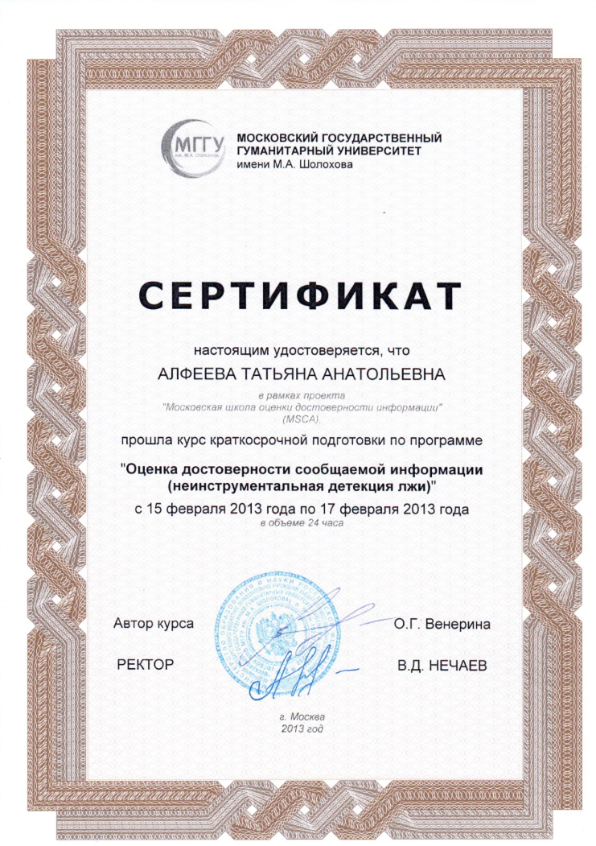

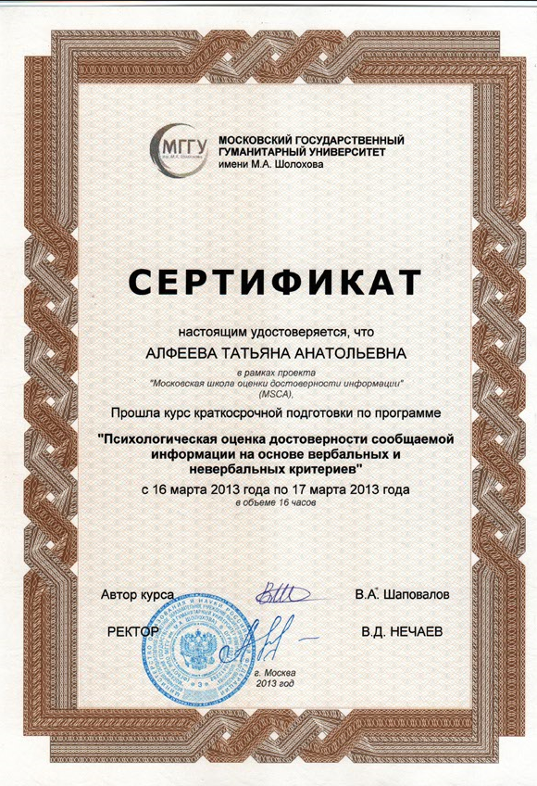

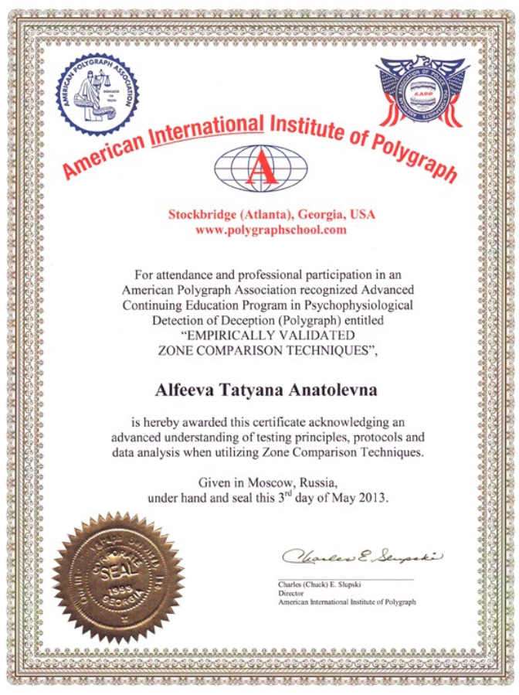 | Перевод документа  Американский Международный Институт Полиграфа  Стокбридж (Атланта), Джорджия, США  www.polygraphschool.com  За присутствие и профессиональное участие в признанной Американсокой Ассоциацией полиграфологов Усовершенствованной программе дальнейшего образования по Психофизиологической диагностике (на полиграфе), наименованной  "ЭМПИРИЧЕСКИ ПРОВЕРЕННЫЕ МЕТОДЫ СРАВНЕНИЯ ЗОН"  Алфеева Татьяна Анатольевна  настоящим награждена этим сертификатом, подтвердив усовершенствованное понимание принципов тестирования, протоколов и анализа данных при использовании Методов Сравнения Зон.  Выдан в Москве, России, подписан и удостоверен печатью 3-го мая 2013 г.  (подпись)  _________________________  Чарльз (Чак) Е. Слапски  Директор Американского Международного Института Полиграфа
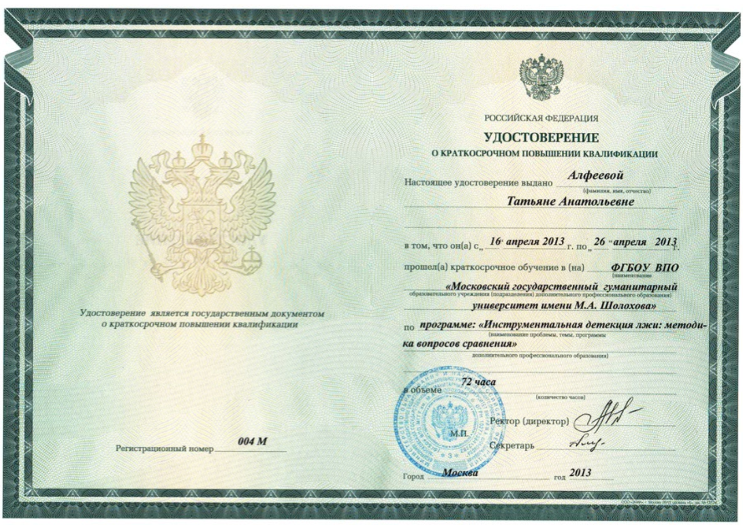
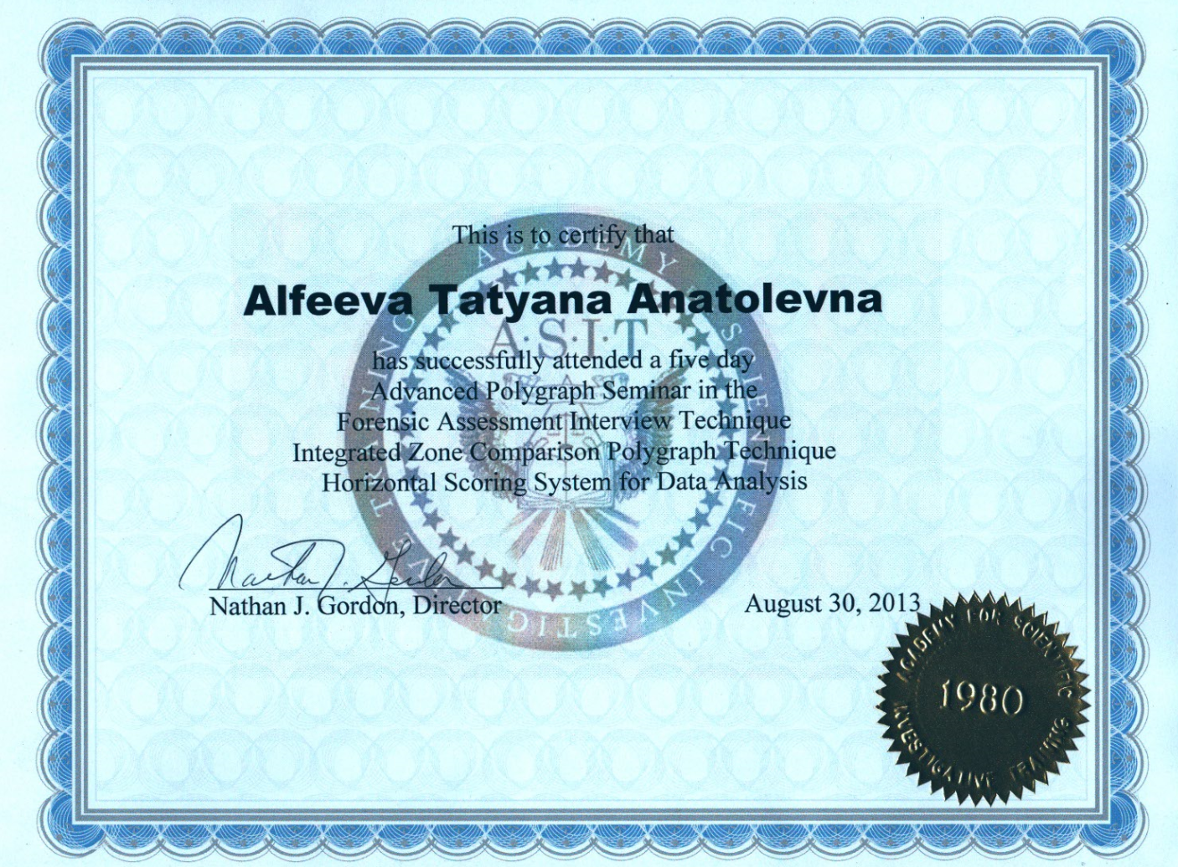 | Перевод документа  Это удостоверяет, что  Алфеева Татьяна Анатольевна  Успешно прошла обучение пятидневного усовершенствованного семинара по исследованию на полиграфе по темам:  -Метод судебного оценочного интервью;  -Интегрированная техника сравнения зон;  - Горизонтальная Система Оценки для анализа данных.  (Подпись) __________________________________ Натан Дж. Гордон, Директор  30 августа, 2013 г.

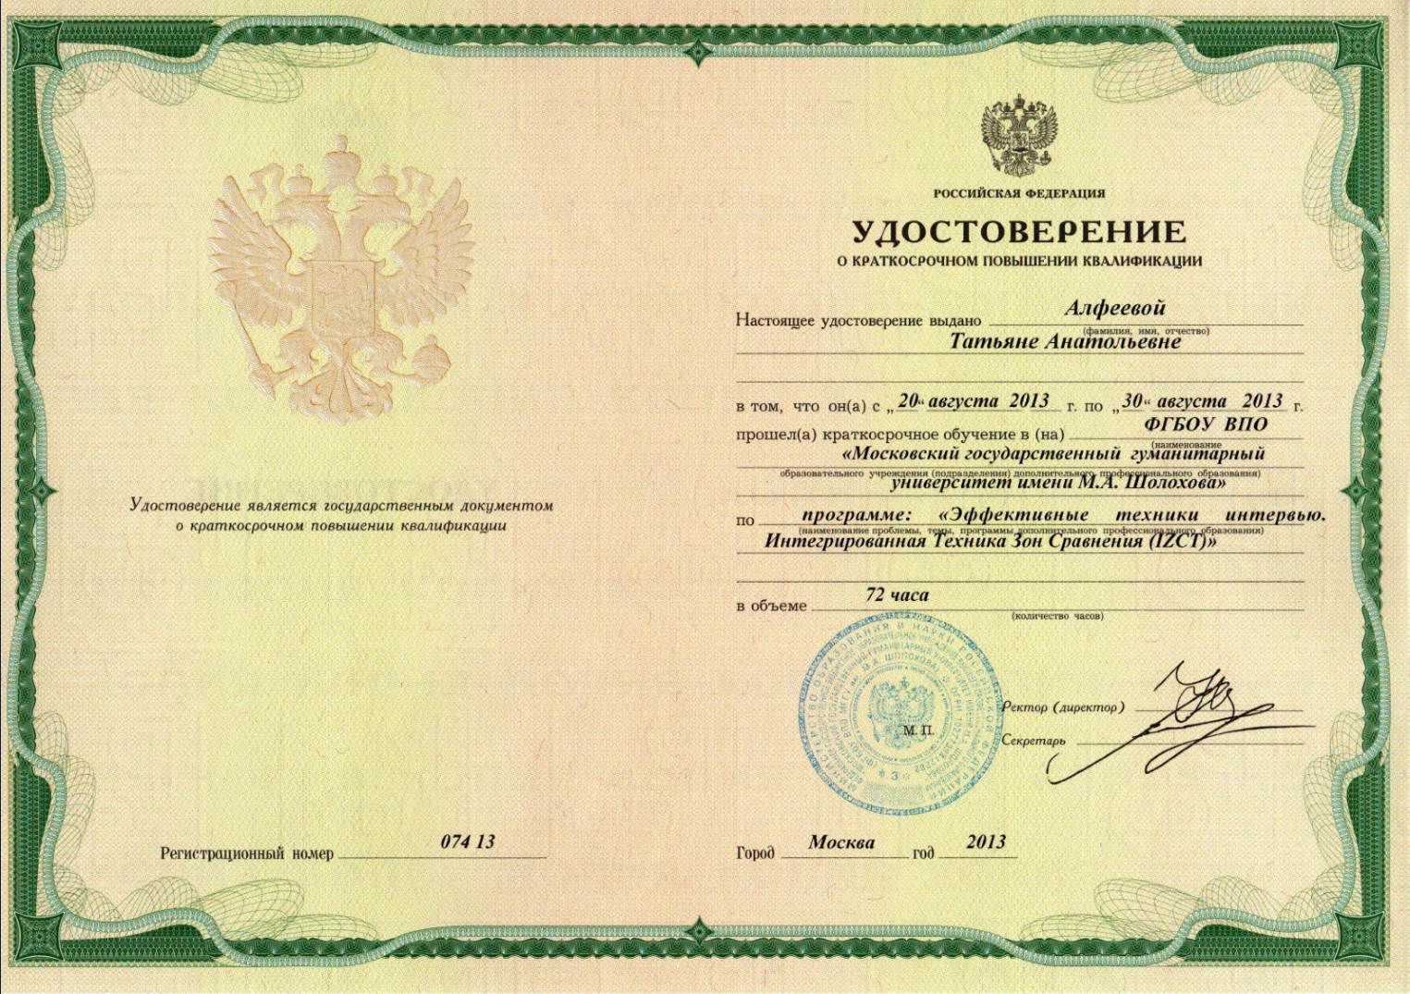

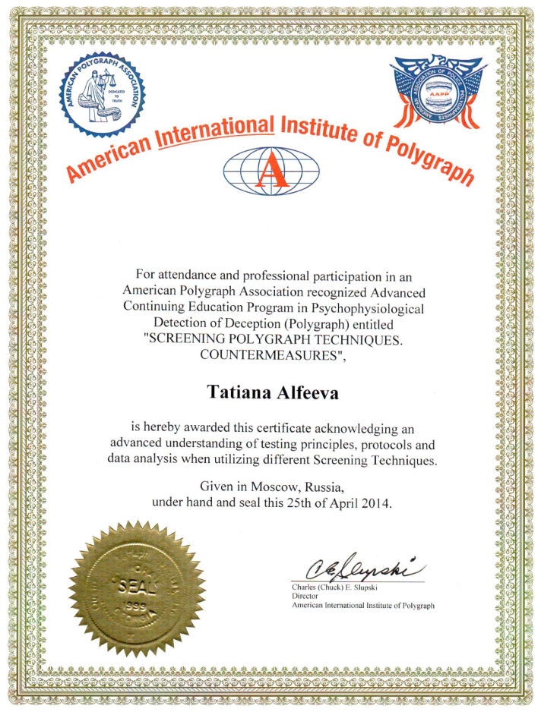 | Перевод документа  Американский Международный Институт Полиграфа  За присутствие и профессиональное участие в признанной Американсокой Ассоциацией полиграфологов Усовершенствованной программе дальнейшего образования по Психофизиологической диагностике (на полиграфе), наименованной  "СКРИНИНГОВЫЕ МЕТОДЫ НА ПОЛИГРАФЕ. НЕЙТРАЛИЗАЦИЯ ПРОТИВОДЕЙСТВИЯ"  Татьяна Алфеева  настоящим награждена этим сертификатом, подтвердив усовершенствованное понимание принципов тестирования, протоколов и анализа данных при использовании различных Скринговых Методов.  Выдан в Москве, России, подписан и удостоверен печатью 25 апреля 2014 г.  (подпись)  _________________________  Чарльз (Чак) Е. Слапски  Директор  Американского Международного Института Полиграфа

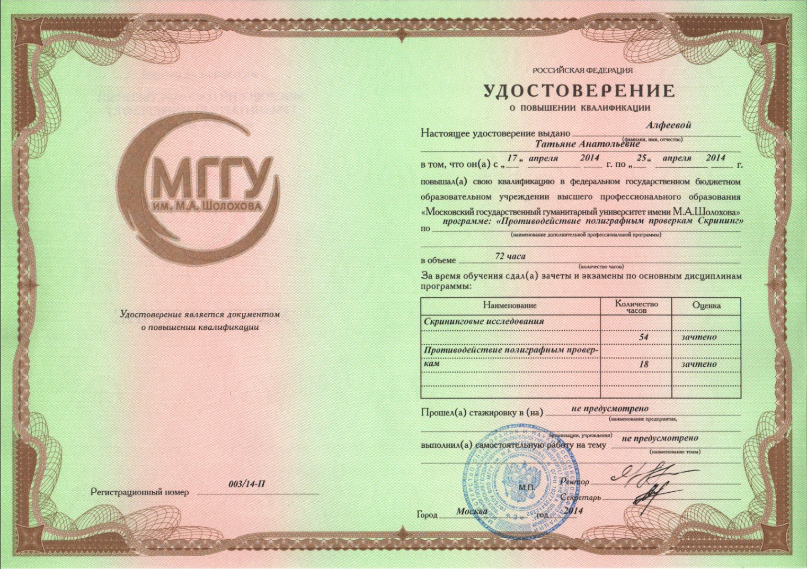

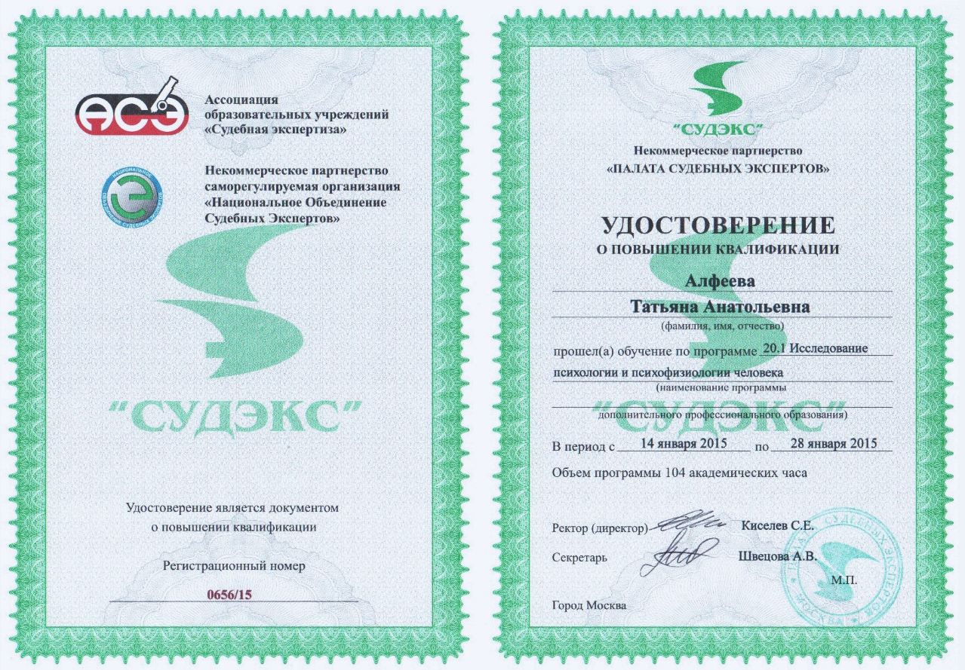

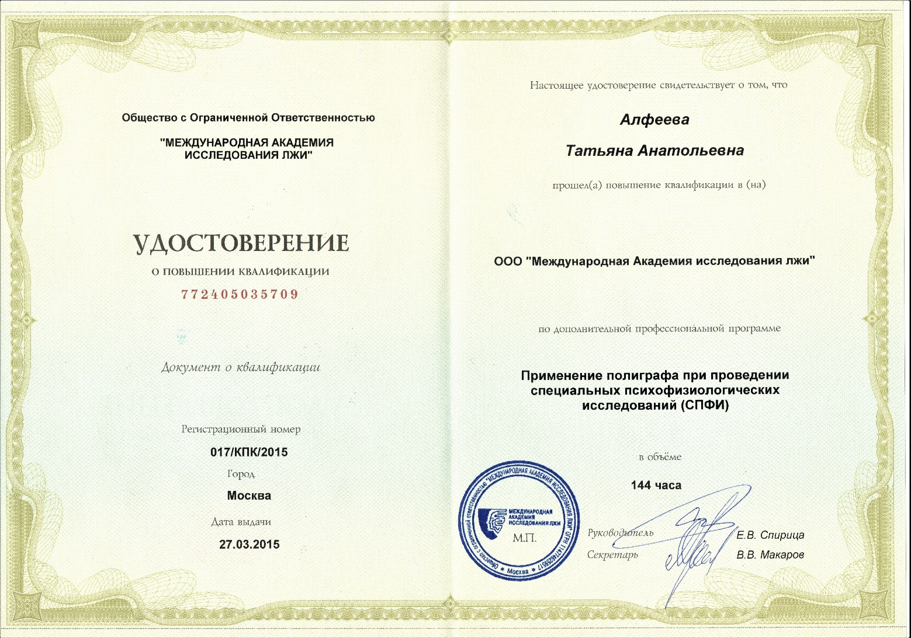

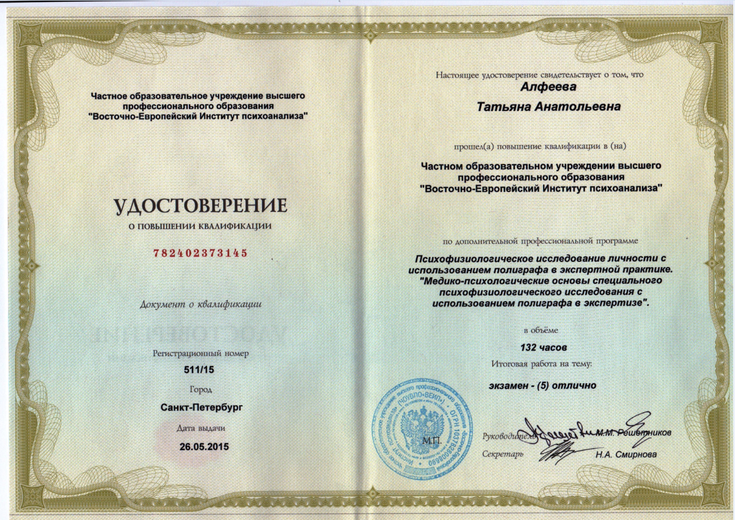
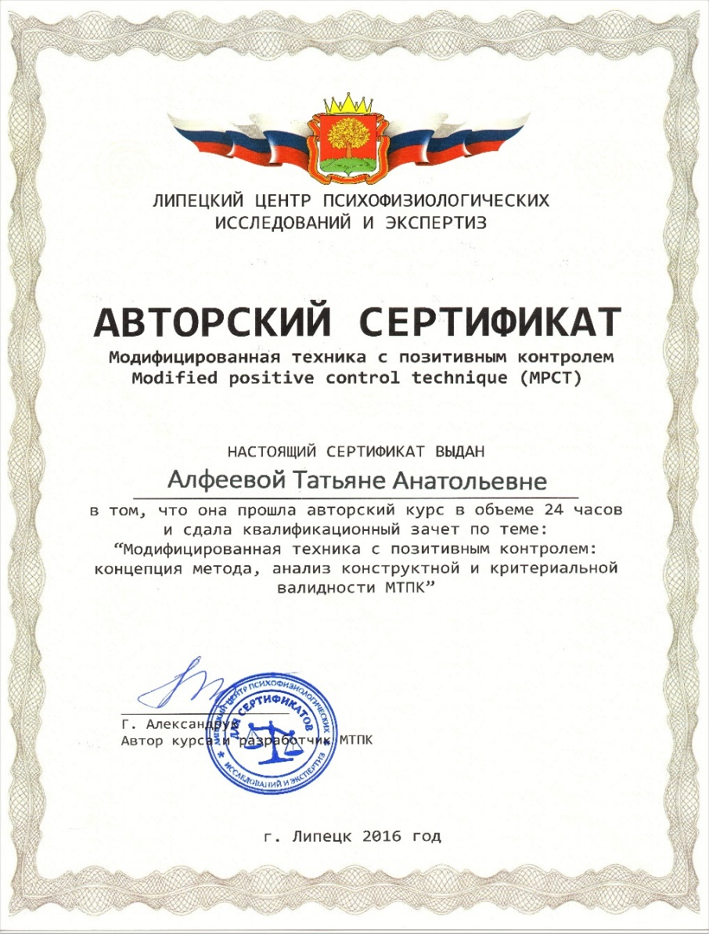

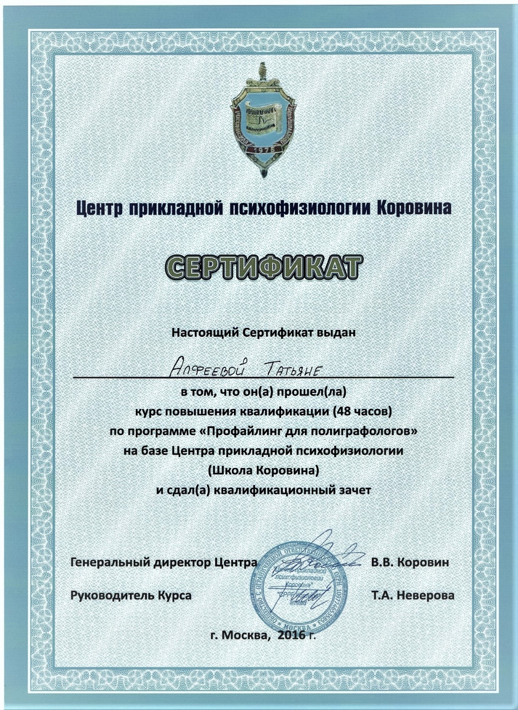

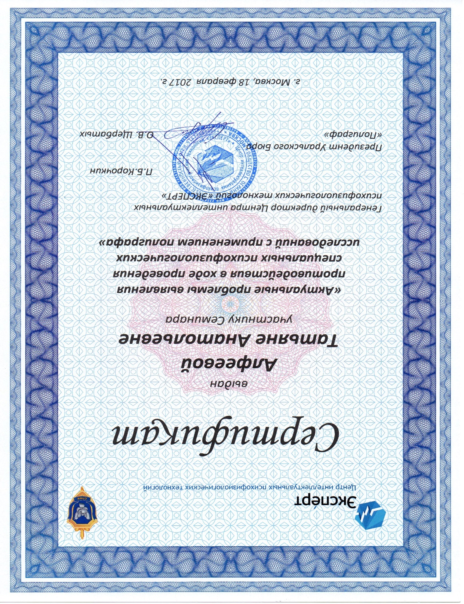

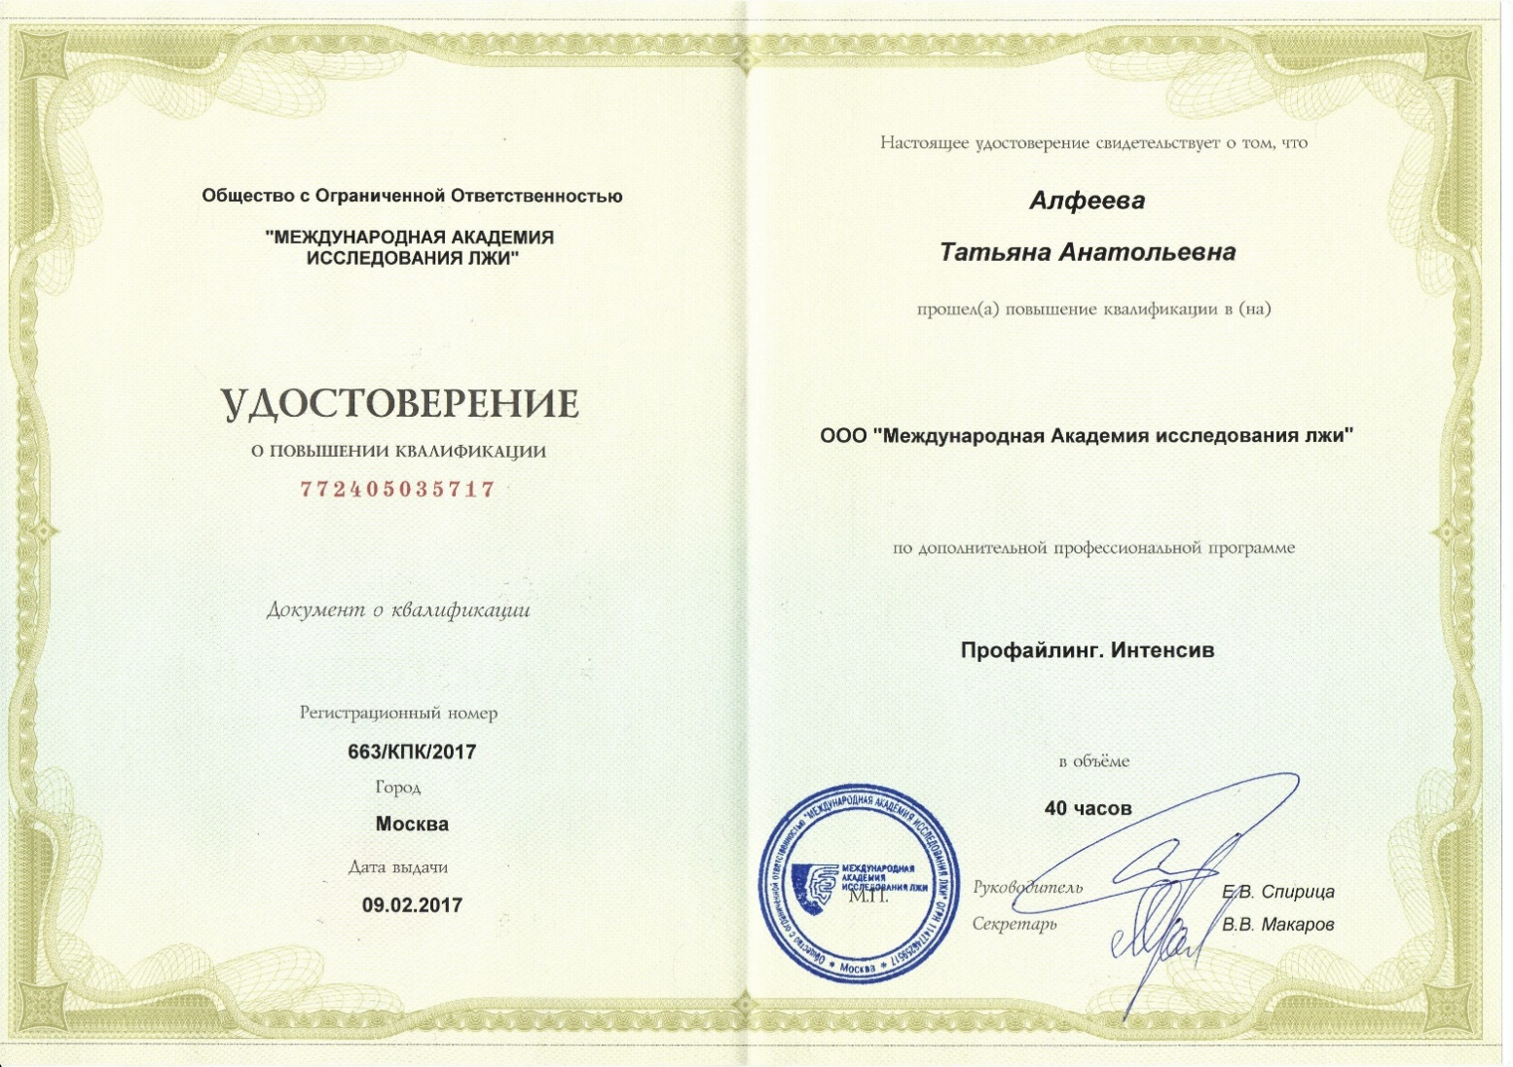

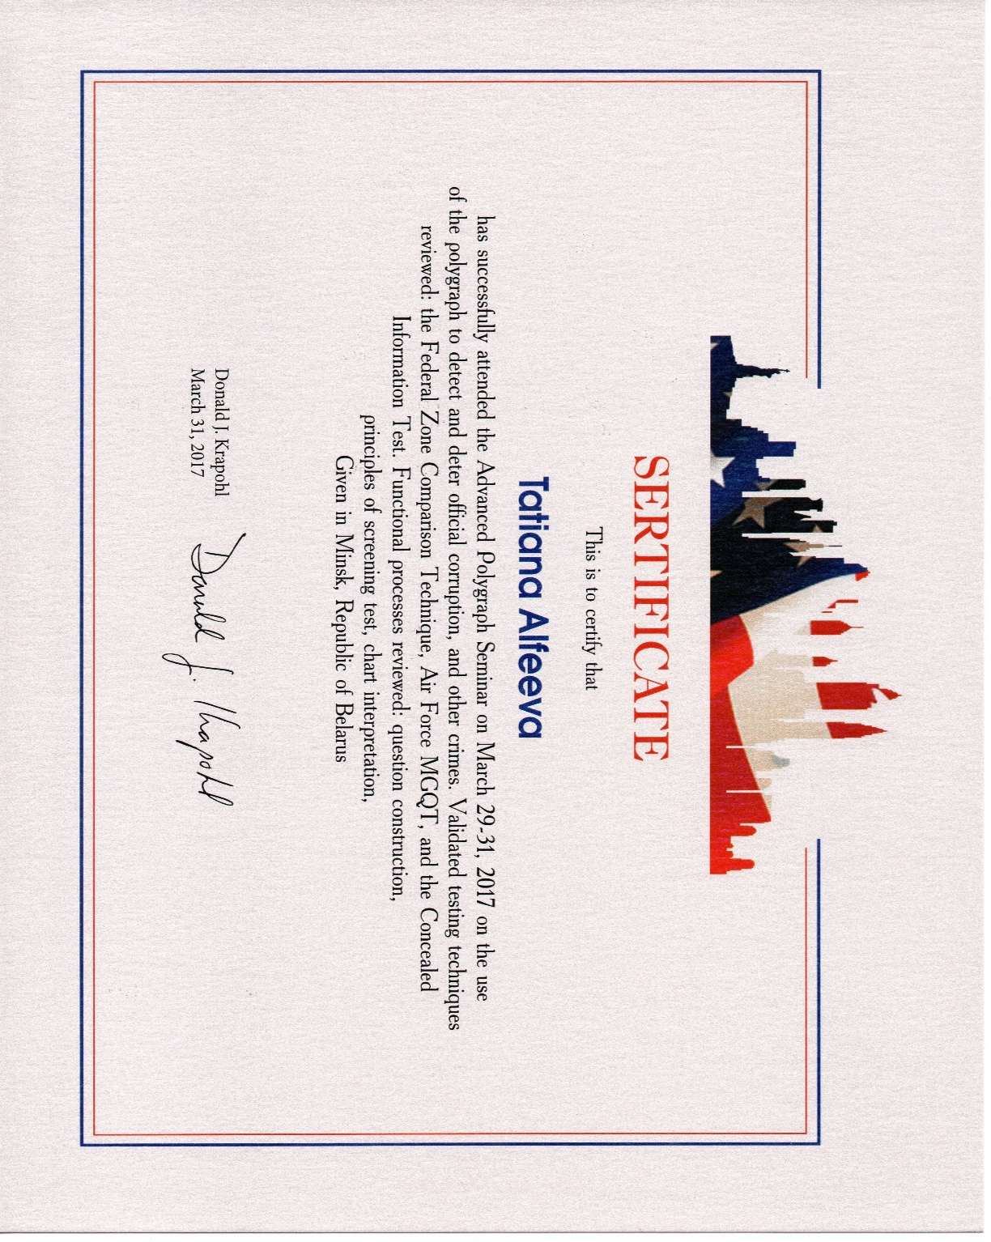
Перевод документа «Sertificate»

СЕРТИФИКАТ
это является подтверждением того, что

Татьяна Алфеева
успешно прослушала курс повышения квалификации полиграфолога с 29 по 31 марта 2017 года по теме использования полиграфа в выявлении и противодействии коррупции и другим преступлениям. Были рассмотрены следующие валидизированные техники:
Федеральные тесты сравнения зон (Federal ZCT), МТОВ ВВС США (Air Force MGQT) и тест скрываемой информации (CIT). Были рассмотрены следующие рабочие действия: составление вопросов, принципы скринингового тестирования, анализ записанных реакций.
Семинар проходил в г. Минск, республика Беларусь.

Дональд Крэйпол
31 марта 2017 г. (подпись)

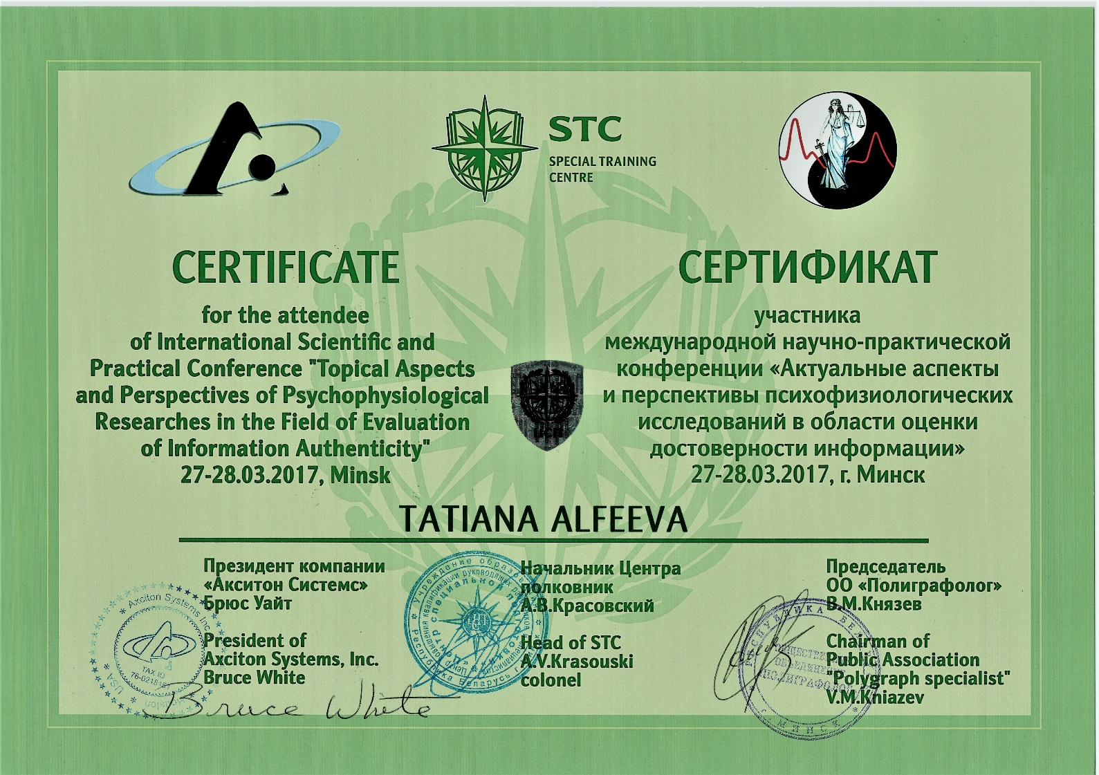

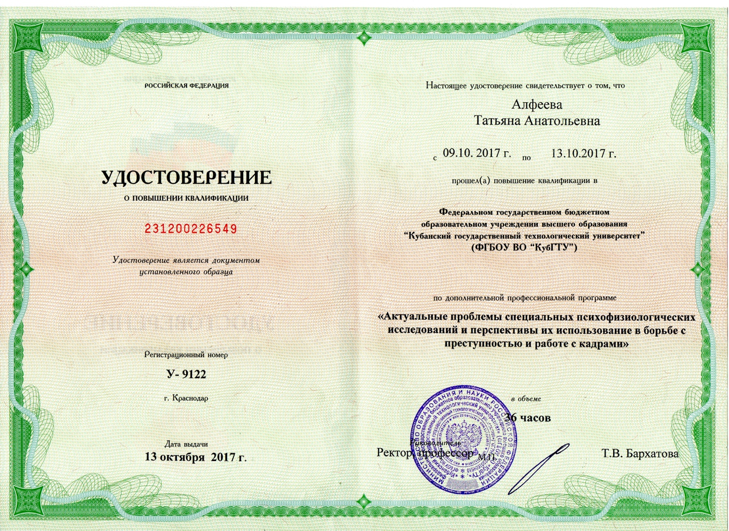
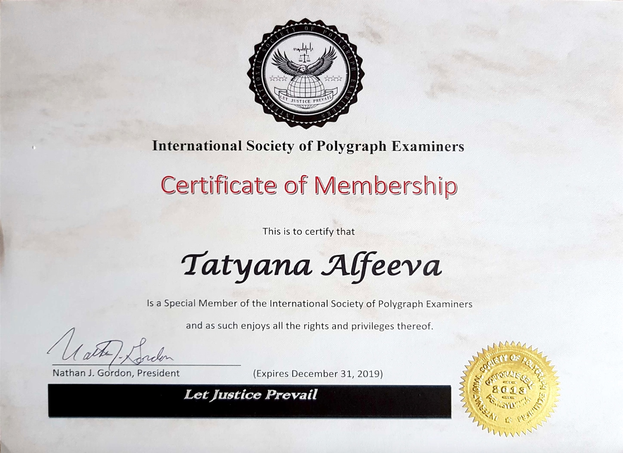
Перевод документа «Sertificate of Membership»

Международное сообщество полиграфологов

СЕРТИФИКАТ ЧЛЕНСТВА

это является подтверждением того, что

Татьяна Алфеева
Является особым Членом Международного сообщества полиграфологов
и также обладает всеми правами и привилегиями этого.

(подпись)
_________________________
Натан Дж. Гордон, Президент (Действует до 31 декабря 2019 г.)

Позвольте Справедливости Восторжествовать

